Государственное бюджетное дошкольное образовательное учреждение детский сад №1 общеразвивающего вида с приоритетным осуществлением деятельности по художественно – эстетическому развитию детей Кировского района Санкт – Петербурга

Методическая разработка
«Клуб выходного дня «Усатый – полосатый»

Авторы: Бобкова Татьяна Александровна,
старший воспитатель
Гордеева Светлана Сергеевна,
педагог дополнительного образования

Санкт – Петербург
2025
Аннотация:
Почему мы мало времени уделяем детям? Конечно – мы заняты! На работе, по хозяйству, на учебе или бесчисленных тренингах личностного роста. А иногда времени на ребенка становится так мало, что не понятно, влияет ли оно хоть как – то на его воспитание и развитие. Давайте с вами задумаемся, что семья может дать ребенку? В чем сила семьи? Все очень просто: родители и дом играют огромную роль в становлении психики малыша.
Так называемые «семейные дни» сплачивают всех членов семьи, дают возможность ребенку понять, насколько он важен для родителей, помогают сформировать его связи с окружающим миром, одаривают прекрасным настроением и зарядом бодрости на всю рабочую неделю, как взрослых, так и детей.
У ребенка, вырастающего на добрых традициях, постепенно формируется образ семьи, основанной на любви, уважении и совместных делах. Досуг не сводится только к отдыху, ибо он может быть заполнен и такой деятельностью, которая не уменьшает, а увеличивает усталость от основной работы. Выбор формы проведения досуга в каждой семье определяется ее интересами, склонностями и возможностями.
Важной особенностью семейного досуга является совместная деятельность детей и родителей. Дети хотят играть и общаться с самыми дорогими для них людьми, делиться своими впечатлениями. Но нередко возникают проблемы проведения семейного досуга –распределение времени, содержание и удовлетворение потребностей и желаний каждого члена семьи.
Поэтому помощь педагога в данном направлении является очень актуальной Толчком к разработке данного материала послужил рассказ воспитанницы о своей мечте, чтобы у нее появился котенок. Ребенок идет к своей мечте и осознанно готовится к тому, что у нее появится маленький друг, задавая интересующие ее вопросы: Как ухаживать за котенком? Какие кошки бывают? Как узнать настроение кошки? ...
Отталкиваясь от интересов детей, мы организовали краткосрочный проект в группе по теме «Какие разные кошки»: чтение художественной литературы (по теме), наблюдение за кошкой на улице, презентация «Все о кошках», рассматривание фотографий домашних питомцев (котов и кошек), аппликация из журналов «Веселые котики», выкладывание силуэтов котов из природного материала и другая продуктивная деятельность по теме, игры - драматизации, заучивание стихов о котах, выставка детских работ по теме, выставка книг, посвященных котам и кошкам, итогом которого является создание маршрута выходного дня «Усатый – полосатый».

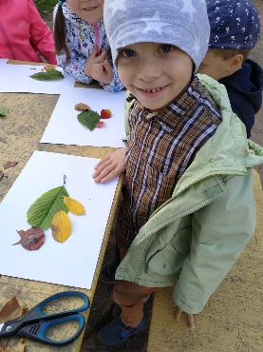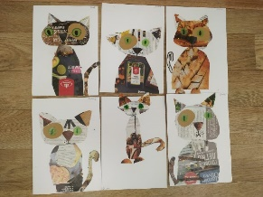
Предоставляемый материал является готовой методической разработкой, которой может воспользоваться каждый желающий педагог в своей работе.

Методическая разработка
Клуб выходного дня «Усатый - полосатый»
Возраст воспитанников: подготовительная группа (6-7 лет)
Виды деятельности: коммуникативная, изобразительная, познавательно – исследовательская.
Образовательные области: социально – коммуникативное развитие, художественно – эстетическое развитие, познавательно развитие.
Цель: организация совместного отдыха детей и родителей.
Задачи:
- формировать потребность в активном, содержательном досуге;
- развивать коммуникативные способности в процессе совместного межличностного взаимодействия членов семьи друг с другом;
- развивать творческие способности, внимание, мышление;
- воспитывать гуманное и заботливое отношение к животным.
Оборудование для реализации маршрута «Усатый полосатый»: маршрутный лист, воздушный шарик, игрушка «кот», лупа, коробка с пластилином, QR – код, мобильный телефон.
Маршрут «Усатый – полосатый»
1 этап: способствуем формированию у детей внутренней мотивации к деятельности.
Содержание | Обратная связь на высказывание ребенка/примечание
Дома взрослый акцентирует внимание ребенка на воздушном шарике, внутри которого находится маршрутный лист, с помощью наводящего вопроса: «Интересно, для чего он?» | - Какой ты внимательный!  - Тебе интересно узнать, что внутри шарика?
- Так получается, что мы с тобой сегодня отправляемся в путешествие. | - Вот это да!

2 этап: основной (реализация маршрута выходного дня).
Содержание | Обратная связь на высказывание ребенка/примечание
Взрослый открывает маршрутный лист и вместе с ребенком знакомятся с заданиями, которые им предстоит выполнить.  - Мы с тобой сейчас должны поиграть в игру «Составь слово». Это наше первое задание.  - Попробуем?  В результате получается слово «библиотека». | - Я тоже думаю, что это будет увлекательно!
- Итак, мы пришли в библиотеку! (детская комната).  - Напомни мне, пожалуйста, правила поведения в библиотеке.  Взрослый открывает маршрутный лист и читает:  - Для выполнения следующего задания нам нужна лупа. Где ее искать, подскажет кот (игрушка).  Родители с ребенком ищут кота, который находится в детской комнате.  После того, как лупа найдена, взрослый или ребенок читает надпись (мелким шрифтом), которая прилагается к маршрутному листу:  - Найди книгу с навесным маленьким замочком. Это наше следующее задание. Где мы будем ее искать? Давай подумаем вместе.  - Отлично! Книга найдена! Чтобы открыть книгу, нам нужно найти код от замка, спрятанный в куске пластилина. Это наше следующее задание. Приступаем к поискам!  В пластилине находится код от замка, написанный на листке бумаги.  - Ура! Код наш. Предлагаю попробовать открыть замок.  Взрослый с ребенком открывают замок, используя найденный код, в котором находится следующее задание.  - Найди тех, кто относится к семейству кошачьих (лев, леопард, тигр…) и посчитай, сколько их найдешь. Это будет подсказка, на какой странице будет следующее задание.  Задание выполняется с помощью взрослого.  - Вот здорово! Какие разные, оказывается, бывают кошки! Сколько мы их нашли? Давай откроем нужную нам страницу.  На этой странице находится QR – код, который является следующим заданием в маршрутном листе.    С помощью телефона взрослый вместе с ребенком считывают QR – код и выясняют, куда они отправляются дальше.  - Как здорово! Мы идем в зоопарк! И там мы сможем с тобой увидеть животных семейства кошачьих.  При этом ребенок может выступить в роли фотографа, чтобы потом поделиться своими впечатлениями о путешествии «Усатый – полосатый» с ребятами и взрослыми в детском саду. | Ребенок перечисляет правила.  - Я очень рад (а), что мы их друг другу напомнили!  - Ух ты, как быстро ты справился с поставленной задачей! Молодец!  Если ребенок не знает, как пользоваться лупой, взрослый оказывает ему помощь.  Если ребенок умеет читать:  - Прочитай, пожалуйста!  Если ребенок читать не умеет:  -Помощь нужна?  - Да, действительно, ты прав. Давай поищем в этом месту.  - Ты прекрасно справился с заданием!  - Молодец! Ты очень сообразительный!  - Какой ты наблюдательный (внимательный)!  - Я понимаю, что задача сложная… Может быть, сначала узнаем, что это?  Взрослый рассказывает ребенку, что такое QR – код и как он работает.  - Я был (а) уверен (а), что тебе будет интересно!  - Согласна! Это супер – предложение! Я давно не был (а) в зоопарке.

3 этап: проведение детской рефлексии по итогам маршрута выходного дня.
Содержание | Обратная связь на высказывание ребенка/примечание
- Мне очень интересно послушать, что тебе больше всего сегодня понравилось и запомнилось во время нашей прогулки?  - Давай свою «пятерочку», если считаешь, что мы здорово провели время!  Взрослый предлагает свою ладонь.  - А теперь предлагаю перекусить и приготовить «Веселые бутерброды – коты».  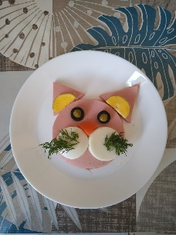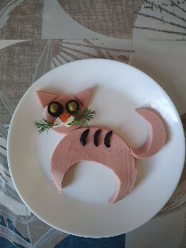  Рекомендация: посещение Котокафе «Республика кошек», ул. Якубовича, д.10. Это возможность пообщаться с обитателями котокафе и приютить одного из них у себя дома. | - Спасибо за твое мнение! Мне тоже было очень интересно!  - Ура! Я очень рад(а)!  - Вот, как нас много – любителей котов и бутербродов!

Приложение 1



